数据结构课程设计
项目说明文档
考试报名系统
作者姓名： | 卢嘉霖
学 号： | 2050633
指导教师： | 张 颖
学院专业： | 软件学院 软件工程


同济大学
Tongji University

1项目说明

1.1 项目要求

1.1.1 功能要求
本项目的实质是完成对考生信息的建立，查找，插入，修改，删除等功能。其中考生信息包括准考证号，姓名，性别，年龄和报考类别等信息。项目在设计时应首先确定系统的数据结构，定义类的成员变量和成员函数；然后实现各成员函数以完成对数据操作的相应功能；最后完成主函数以验证各个成员函数的功能并得到运行结果。

1.1.2 输入格式
- 初始化：输入初始学生人数
- 输入需要执行的操作（范围：0-5）
- 若插入操作，输入插入位置；若删除、查找或修改操作，输入目标学号
- 输入考生的信息：考号、姓名、性别、年龄和报考类别

1.1.3 输出格式
- 若查找操作，输出查找目标的信息
- 其他操作，输出完成操作后的完整信息表
- 若输入非法，需输出提示信息

1.1.4 项目示例
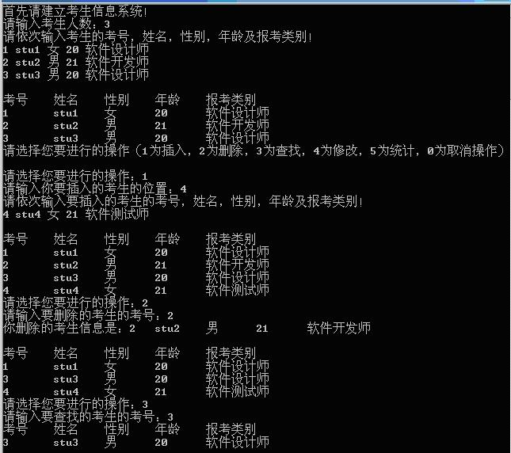

1.2 项目需求分析
本考试报名系统项目满足以下需求：
- 功能完善
本项目提供对考生信息表增、删、改、查、统计信息的功能。
- 执行效率高
通过使用链表作为存储数据结构，本项目对以上基本功能具有较高效率，时间复杂度均为O(n)，空间复杂度均为O(1)。
- 健壮性
对于错误的输入如输入了已存在的考号等，程序应该做到不崩溃并且给予一定的提示。
- 可读性好
本项目命名规范、注释丰富、函数功能分割合理、核心复杂逻辑清晰易懂、避免多层嵌套，代码可读性好。
- 界面美观
项目打印完整信息表时添加了分割线，达到整洁表格的效果；输出时，合理的换行保证了输出内容间距合适、阅读方便。

2 项目设计

2.1 对STL部分功能的实现

本项目未调用任何STL库类、库函数，而是实现了STL中的list、vector、string、queue、stack和pair类，基本采用了STL源码的实现机理、还原了STL的功能，具有良好的复用性、可读性、健壮性。该部分代码介绍如下：
- list类：采用模板类，基于链表结构，内嵌迭代器类，支持类似STL中++、+=、==等运算符重载，list对象可通过迭代器实现访问元素、删除元素、添加元素等功能。
- vector类：采用模板类，基于线性表结构，内嵌迭代器类，支持类似STL中++、+=、==等运算符重载，vector对象可通过[]运算符重载随机读写数据，也可通过迭代器实现访问元素、删除元素、添加元素等功能。此外，和STL一样，vector对象可以自动扩容，即用户无需考虑线性表容量不足的情况。
- string类：基于以char为元素类型的vector实现，支持+、[]、<<、>>、==等一系列运算符重载，且元素的增删查该方法都有多个重载，满足参数为string对象、字符串常量、字符等多种情况。
- queue类：采用模板类，基于list实现，实现了队列数据结构的出队、入队和访问队头队尾元素的功能。
- stack类：采用模板类，于list实现，实现了栈数据结构的出栈、入栈和访问栈顶元素的功能。
- pair类：结构体模板，可以存放两个不同类型的数据，通过函数重载支持多种构造方法，通过运算符重载支持pair对象间的比较。

本项目主要使用到list类模板，以满足底层的链表数据结构。其声明如下：

template <typename T>
class list
{
private:
list_node<T> *_head; // 头指针
list_node<T> *_tail; // 尾指针
int _size; // 大小

public:
// 构造函数，析构函数
list();
list(const list<T> &other);
~list();

// 赋值运算符重载
list<T> &operator=(const list<T> &other);

// 获取信息方法
inline bool empty() const; // 判断是否为空
inline int size() const; // 获取大小

// 迭代器
class iterator
{
friend class list<T>;

private:
list_node<T> *_ptr;

public:
// 构造函数
iterator(list_node<T> *ptr = nullptr) : _ptr(ptr){};

// getter
inline list_node<T> *get_ptr() const { return _ptr; };

// 运算符重载

T &operator*() const; // 解引用
T *operator->() const; // 成员访问

iterator &operator++(); // 前置++
iterator operator++(int); // 后置++
iterator &operator--(); // 前置--
iterator operator--(int); // 后置--
iterator operator+=(int); // +=
iterator operator-=(int); // -=
iterator operator+(int) const; // 后置+
iterator operator-(int) const; // 后置-
friend iterator operator+(int n, iterator &it) // 前置+
{
return it + n; // 调用后置+
}

bool operator==(const iterator &other) const; // 一系列比较运算符
bool operator!=(const iterator &other) const;
bool operator<(const iterator &other) const;
bool operator<=(const iterator &other) const;
bool operator>(const iterator &other) const;
bool operator>=(const iterator &other) const;
};

// 获取迭代器
inline iterator begin(); // 获取头迭代器
inline const iterator begin() const;
inline iterator end(); // 获取尾迭代器
inline const iterator end() const;
iterator find(const T &data) const; // 通过数据获取迭代器

// 访问元素
T &front();
const T &front() const;
T &back();
const T &back() const;

// 增加元素
void push_front(const T &data); // 在头部插入元素
void push_back(const T &data); // 在尾部插入元素
void insert(iterator pos, const T &data); // 在指定位置插入元素

// 删除元素
void pop_front(); // 删除头部元素
void pop_back(); // 删除尾部元素
void erase(iterator pos); // 删除指定位置元素
void clear(); // 清空容器
};

2.2 数据结构设计
本项目是一个存储了学生类的存储系统，关键操作是大量对于数据的增加、删除、修改、查找等。因此，选择的数据结构要应该能够快速的对数据执行以上操作。本项目采用了链表作为底层数据。
本项目实现的链表结构各种操作的时间复杂度、空间复杂度如下：
- 插入操作：O(n)，O(1)
- 删除操作：O(n)，O(1)
- 查询操作：O(n)，O(1)
- 遍历操作：O(n)，O(1)

2.3 类设计

2.2.1 学生类（Student）
学生类Student中定义了学生个体的五种信息和构造函数，其声明如下：
struct Student
{
int number;
my_std::string name;
my_std::string sex;
int age;
my_std::string category;

Student();

Student(int n, my_std::string na, my_std::string s, int a, my_std::string c);
};

2.2.2 学生列表类（StudentList）
学生列表类StudentList封装了自己实现的STL中的list类模板（指定Student为模板数据类型），其接口满足了项目要求的建立、增、删、查、改、统计的功能。
其声明如下：
class StudentList
{
private:
my_std::list<Student> _list;
Student create_student();

public:
StudentList(int length);

bool insert(int position); //插入结点到指定位置
bool remove(int number); //删除对应考号结点
bool search(int number) const; //查找对应考号结点
bool modify(int number); //修改对应考号结点
void statistics() const; //输出完整表格
};

3 项目实现

3.1 项目主体功能
main函数负责考生信息系统的建立和用户操作读入。其中建立系统是通过指定初始学生人数和信息（本项目为测试方便，已使用默认数据）初始化学生列表，读入操作是循环读取操作代号直到退出系统。
该部分流程图如下：
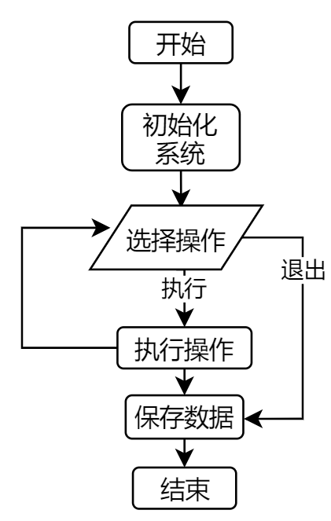}

3.2 插入数据
学生列表StudentList类提供插入数据接口，用户选择该功能后被要求输入插入位置和学号，若位置合法且学号不存在则插入该条信息，并输出插入后的完整考生信息表。
该部分流程图如下：
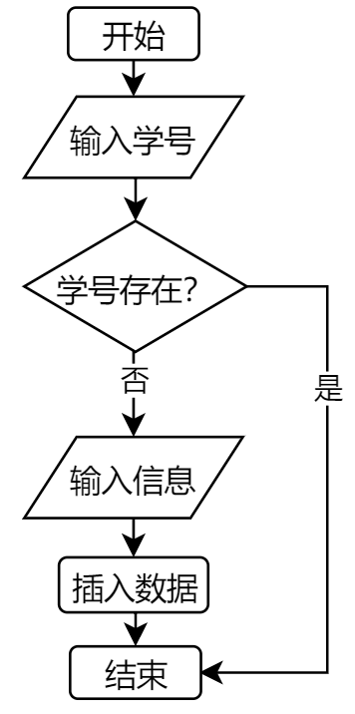

3.3 删除数据
学生列表StudentList类提供删除数据接口，用户选择该功能后被要求输入要删除学生的学号，若学号存在则删除该条信息，并输出删除后的完整考生信息表。
该部分流程图如下：

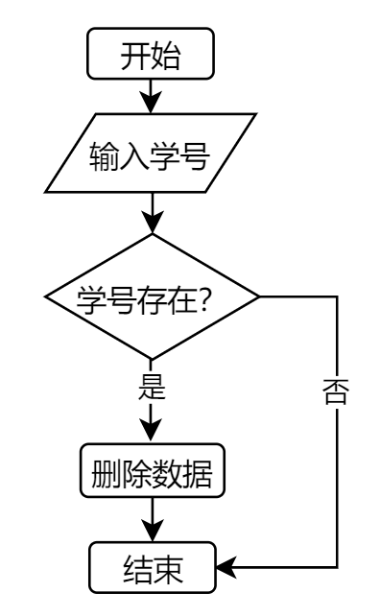

3.4 修改数据
学生列表StudentList类提供修改数据接口，用户选择该功能后被要求输入要修改信息学生的学号，若学号存在则修改该条信息，并输出修改后的完整考生信息表。
该部分流程图如下：

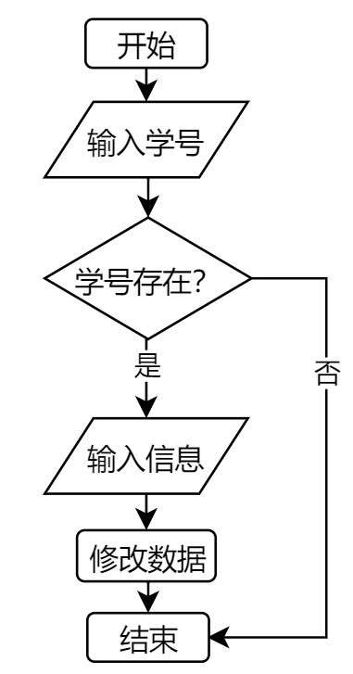

3.5 查询数据
学生列表StudentList类提供查询数据接口，用户选择该功能后被要求输入要查询信息学生的学号，若学号存在则输出该条信息。
该部分流程图如下：

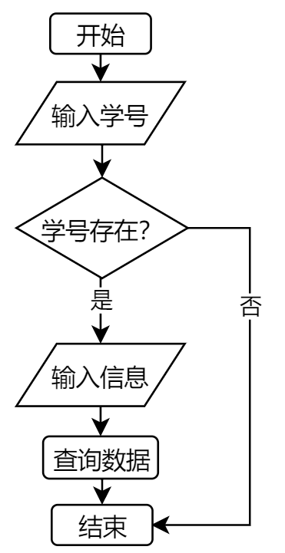

3.6 统计数据
学生列表StudentList类提供查询数据接口，可输出完整考生信息表。

4 项目测试
测试环境：
OS ：macOS Monterey (Version 12.6)
编辑器：Visual Studio Code 1.68.1(Universal)
编译器：Apple clang version 13.1.6 (clang-1316.0.21.2.5)

4.1 项目初始化测试
为方便测试，项目使用默认数据，无需输入初始信息，仅需指定学生人数。
测试用例：
3
预期结果：成功建立学生列表，并输出完整信息表。
实验结果：
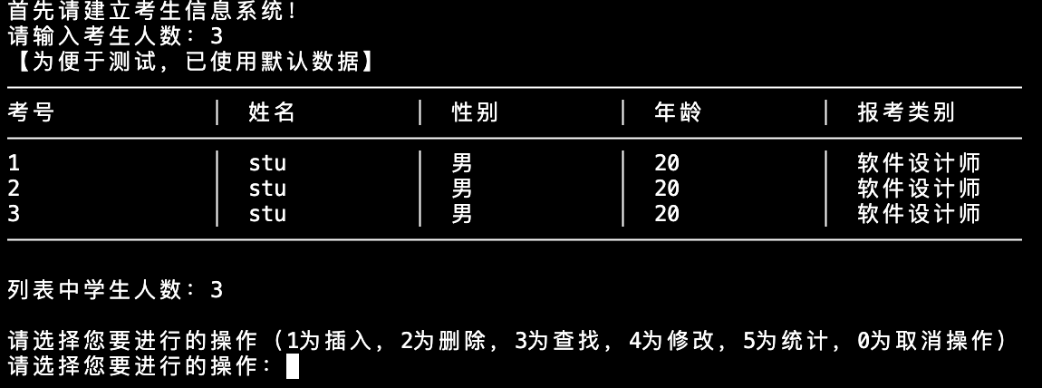

4.2 插入测试
测试用例：
1
4
4 student4 男 20 软件工程师
预期结果：成功插入数据，并输出完整信息表。
实验结果：
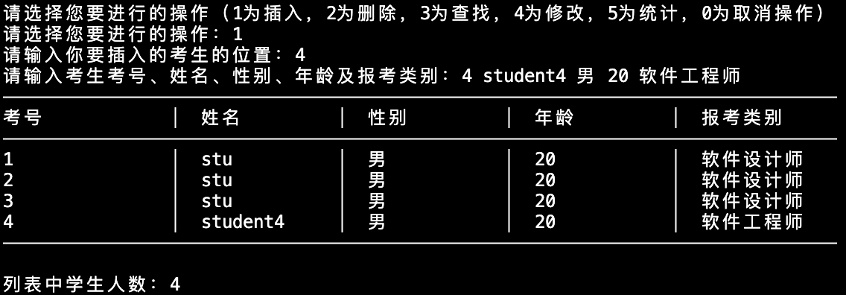

4.3 删除测试
测试用例：
2
1
预期结果：成功删除数据，并输出完整信息表。
实验结果：
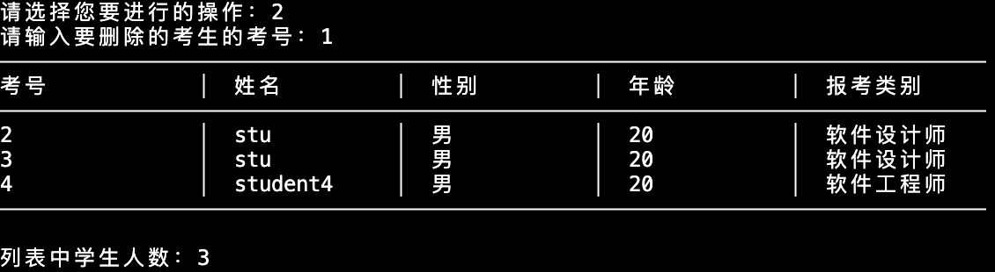

4.4 查找测试
测试用例：
3
2
预期结果：输出学号为2的考生的信息。
实验结果：
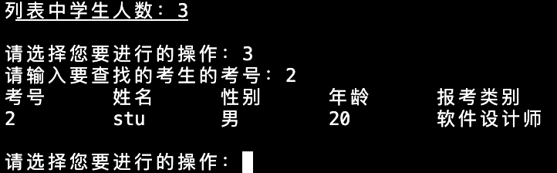

4.5 修改测试
测试用例：
4
2
2 student2 女 19 软件测试师
预期结果：成功修改数据，并输出完整信息表。
实验结果：
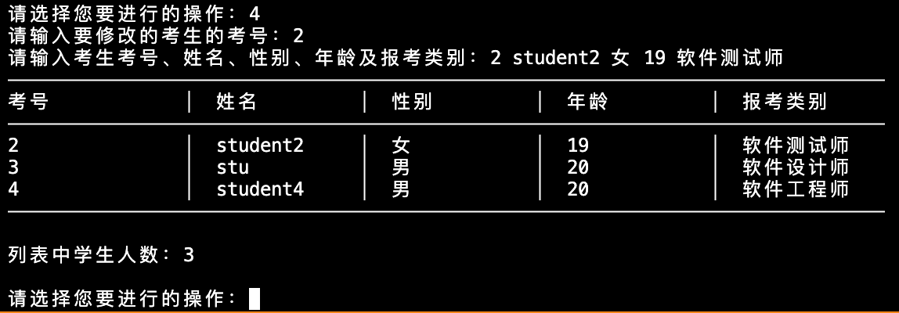

4.6 统计测试
测试用例：5
预期结果：输出完整信息表。
实验结果：
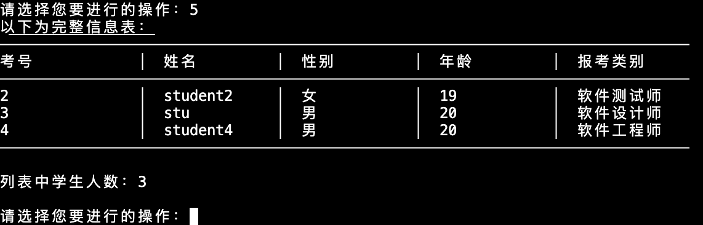

4.7 边界测试

4.7.1 插入位置不合法
测试用例：
1
5
预期结果：提示位置非法
实验结果：
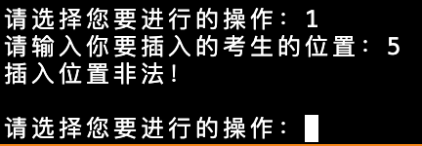

4.7.2 插入学号已存在考生
测试用例：
1
4
3 stu3 男 20 软件工程师
预期结果：提示学号已存在
实验结果：
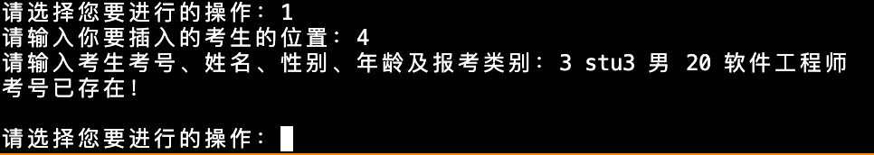

4.7.3 删除不存在考生
测试用例：
2
4
预期结果：提示学号不存在
实验结果：
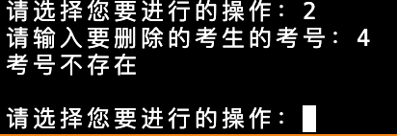

4.7.3 查找不存在考生
测试用例：
3
4
预期结果：提示学号不存在
实验结果：
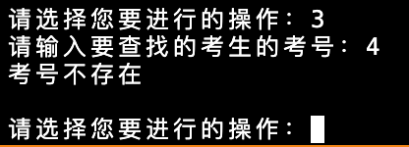

4.7.4 修改不存在考生

测试用例：
4
4
预期结果：提示学号不存在
实验结果：
